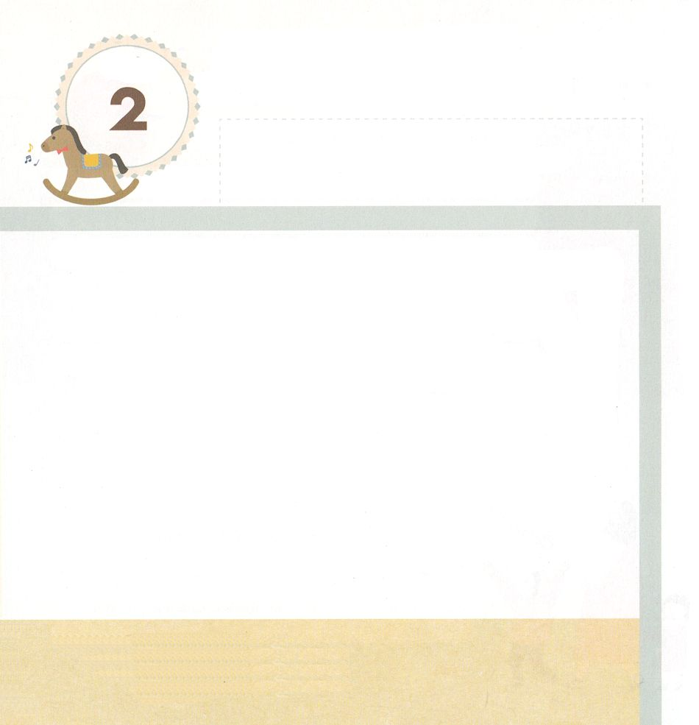

きょうのみことば

ナホム1:1 ニネベに対する宣告。エルコシュ人ナホムの幻の書。

げつようび

イスラエルは ソロモンおうの あと みなみユダと
きたイスラエルに わかれてしまいました。
きたイスラエルの しゅとは サマリヤ、
みなみユダの しゅとは エルサレム です。
ナホムは みなみユダの エルサレムと ちかい エルコシュで
うまれました。 ナホムは ちいさいときから かみさまの
けいやくの はこがある エルサレムで れいはいを
ささげて そだちました。
かみのこどもは ナホムのように れいはいの なかで
そだたなければ なりません。

いきておられる かみさま！
ナホムのように れいはいの なかで そだつことが できますように。
キリストである イエスさまの おなまえによって おいのりします。
アーメン

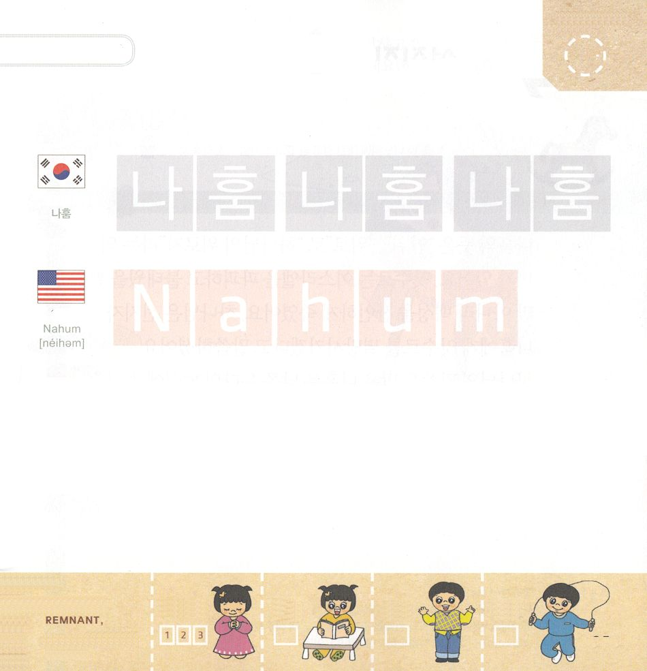

つぎの ことばを よんで なぞって かきましょう

かんこくご

（ナホム）
ナ フム ナ フム ナ フム

えいご

ネイハム

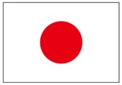

にほんご
(ナホム)

な ほ む な ほ む

ぷ り む の まつ り

きりつある

まいにち チェックしよう！
ていこくいのり
どくしょ
うんどう
あんしょう

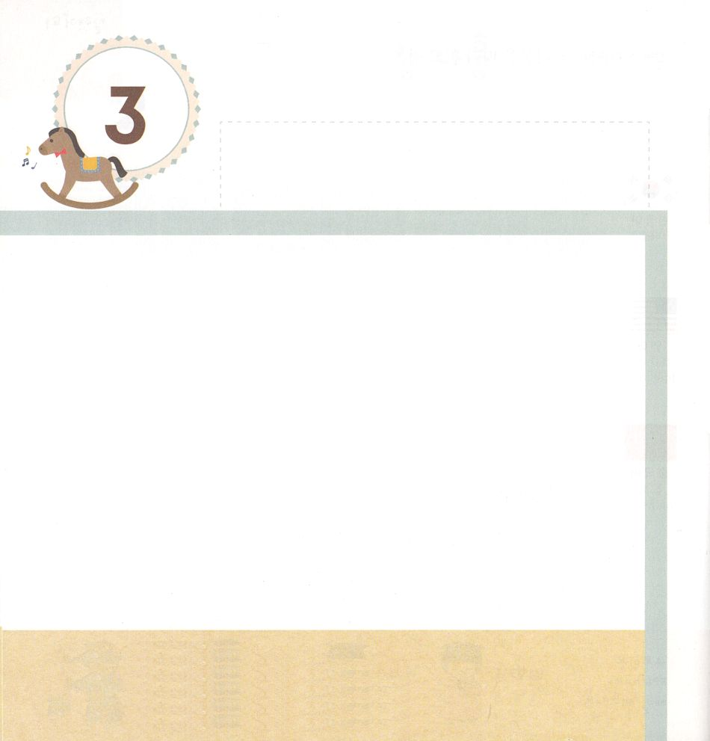
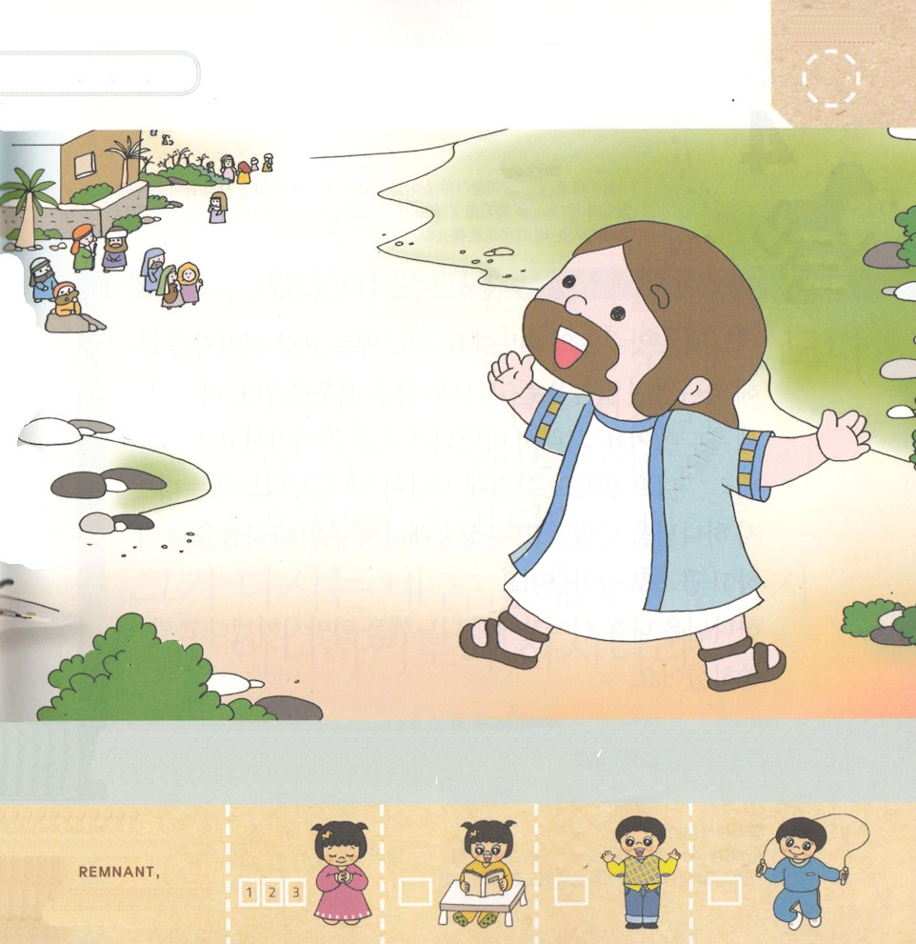

きょうのみことば

ナホム1:1 ニネベに対する宣告。エルコシュ人ナホムの幻の書。

かようび

ナホムの いみは 「くるしみや くろうがない（あんらく）」
「なぐさめ」で 「かみさまの なぐさめ」という いみが
あります。
イスラエルは こわされて ひで やかれるだけでなく
たみは ひどい ころされかたを しました。
かみさまは よげんしゃ ナホムに アッシリヤを
ほろぼすと いわれました。
かみさまの みことばを うけた ナホムは みなみユダの
たみに アッシリヤに むかった かみさまの さばきを
よげんして おおきな あんらくと なぐさめを
あたえました。

いきておられる かみさま！
かみさまを しらないで くるしみの なかにいる ひとたちに
かみさまの みことばで あんらくと なぐさめを あたえる ひとに
ならせてください。キリストである イエスさまの おなまえによって
おいのりします。アーメン

よげんしゃ ナホムが かみさまの みことばを
つたえて います。
かくれている じを みつけて したに かきましょう
（かみさまの なぐさめ）

きりつある

まいにち チェックしよう！
ていこくいのり
どくしょ
うんどう
あんしょう

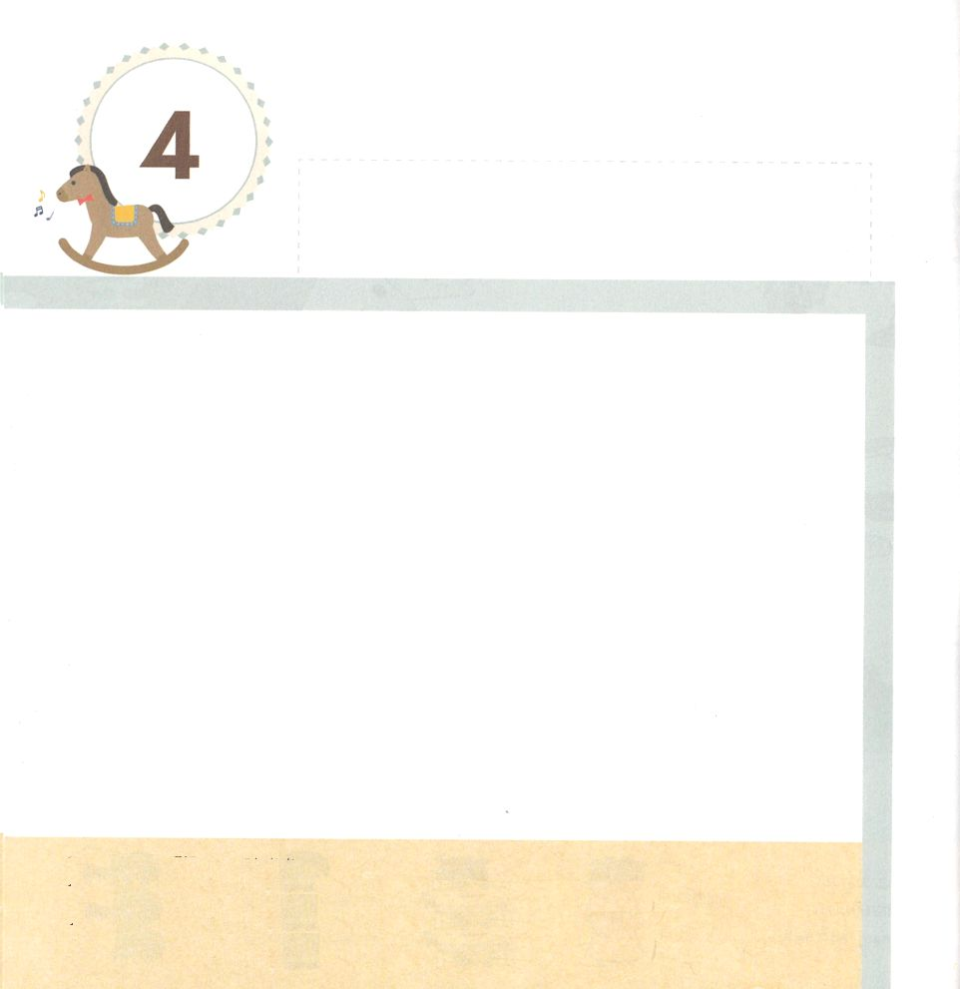
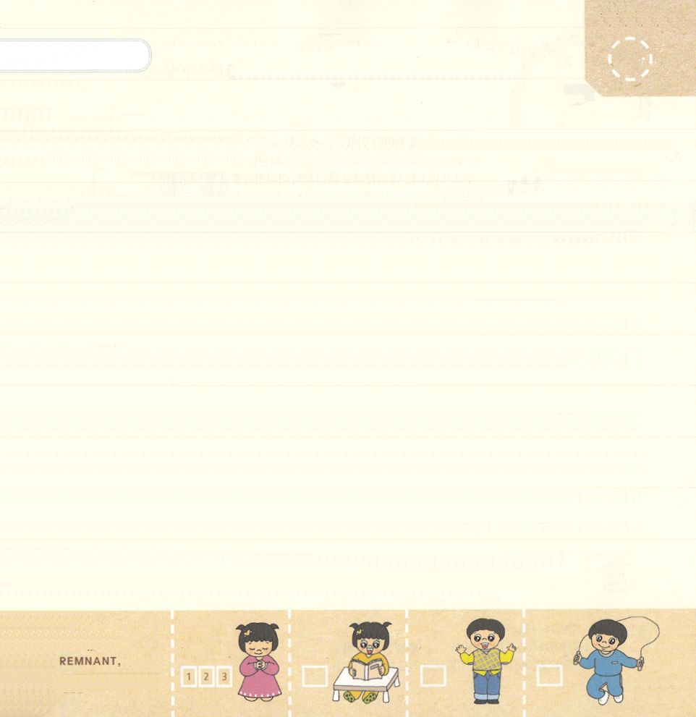

きょうのみことば

ナホム1:15 見よ。良い知らせを伝える者、平和を告げ知らせる者の足が山々の上にある。ユダよ。あなたの祭りを祝い、あなたの誓願を果たせ。よこしまな者は、もう二度と、あなたの間を通り過ぎない。彼らはみな、断ち滅ぼされた。

すいようび

ニネベは アッシリヤの しゅとです。 ニネベは
ヨナよげんしゃを とおして かみさまの みことばを
きいて みんなが あらぬのを きて かみさまに
くいあらためました。 それゆえ かみさまは
おもいなおされて わざわいを くだされませんでした。
ところが じかんが すぎて ニネベは また
かみさまを わすれました。 ぐうぞうすうはいを して
まわりの くにぐにを こうげきして ほりょにして
あつめました。
かみさまは ナホム よげんしゃに ニネベを ほろぼす
ことを いわれました。

いきておられる かみさま！
かみさまが やくそくを まもって くださる ように わたしも
やくそくを まもる ひとに ならせてください。
アーメン

おおきな こえで よもう

ナホム1:15の みことば

みよ。よい いらせを つたえる もの、
へいわを つげしらせる ものの あしが
やまやまの うえに ある。ユダよ。
あなたの まつりを いわい、
あなたの せいがんを はたせ。
よこしまな ものは、もう にどとと、
あなたの あいだを とおり すぎない。
かれらは みな、たちほろぼされた。

ナホム1:15の みことば

きりつある

まいにち チェックしよう！
ていこくいのり
どくしょ
うんどう
あんしょう

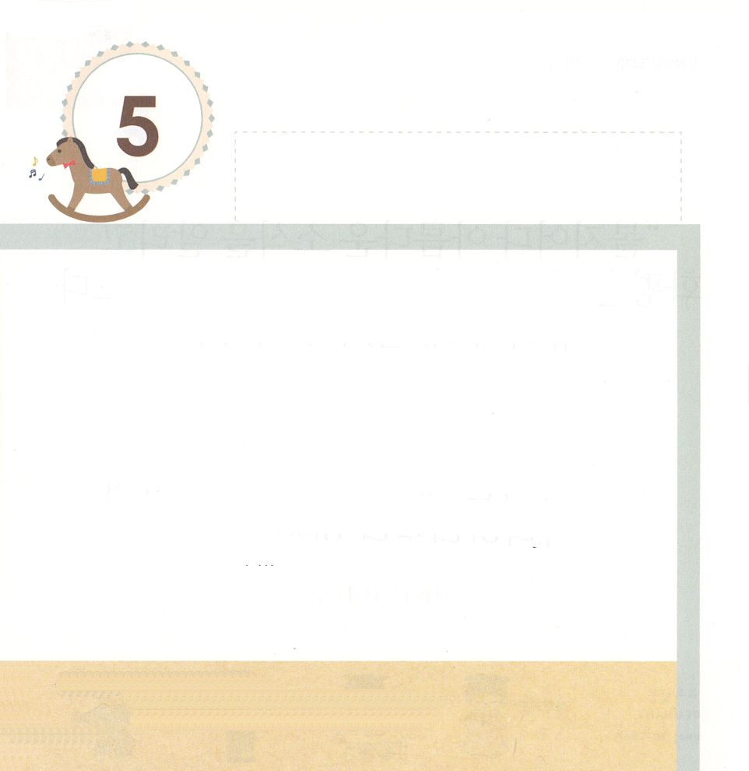
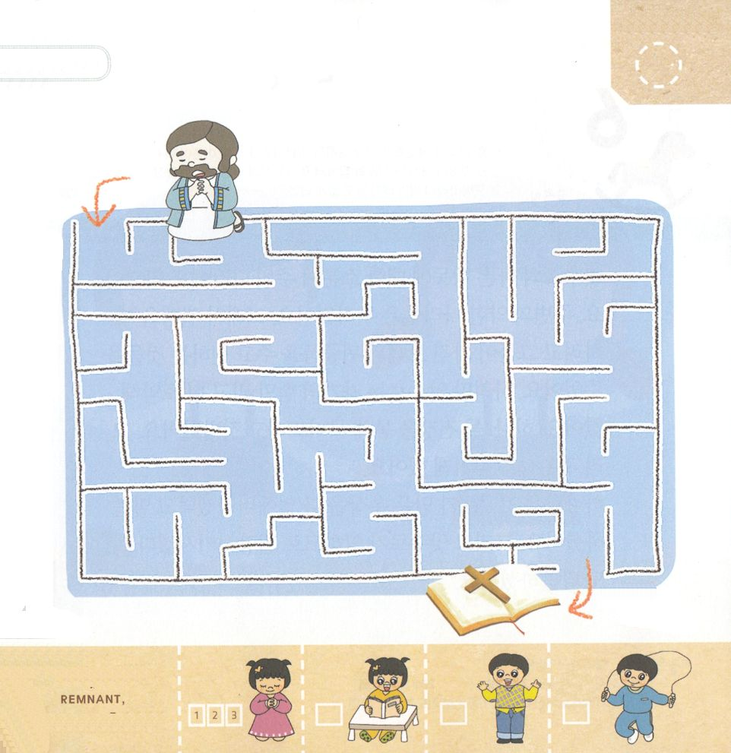

きょうのみことば

ナホム1:1～15 見よ。良い知らせを伝える者、平和を告げ知らせる者の足が山々の上にある。ユダよ。あなたの祭りを祝い、あなたの誓願を果たせ。よこしまな者は、もう二度と、あなたの間を通り過ぎない。彼らはみな、断ち滅ぼされた。(15)

もくようび

アッシリヤの わるい おこないは だんだん ひどく
なりました。 よわい くにを せんそうを とおして
じぶんの くにに していました。 そして おんなの
ひとたちを どれいで つれてきて おとこの ひとたちは
とおい くにに うりました。 たべるものを あたえず
たくさんの こどもたちが おなかが すいて ないても
あわれむことも ありませんでした。
かみさまは ナホム よげんしゃに ひどく ざんこくな
アッシリヤを ほろぼすと いわれました。 ナホム
よげんしゃは もんだいの まえでも ゆれないで
かみさまの みことばを にぎりました。

いきておられる かみさま！
ナホムよげんしゃの ように かみさまの みことばを にぎることが
できますように。
キリストである イエスさまの おなまえによって おいのりします。
アーメン

ナホムよげんしゃが かみさまの みことばを しっかりと
にぎって いのることが できるように みちを
みつけてあげましょう。

きりつある

まいにち チェックしよう！
ていこくいのり
どくしょ
うんどう
あんしょう

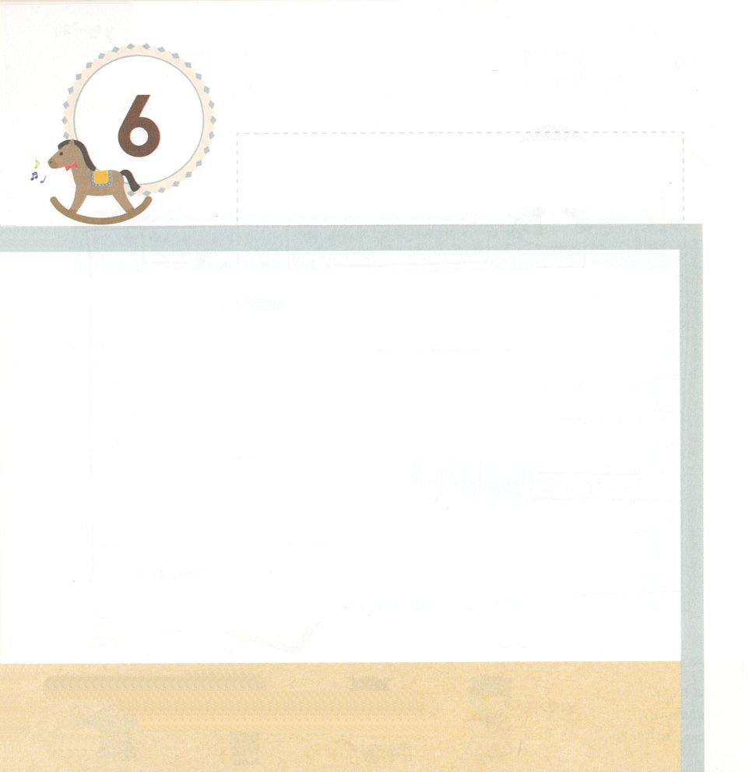

きょうのみことば

ナホム1:14 主はあなたについて命じられた。「あなたの子孫はもう散らされない。あなたの神々の宮から、わたしは彫像や鋳像を断ち滅ぼす。あなたはつまらない者であったが、わたしはあなたの墓を設けよう。」

きんようび

アッシリヤの わるい おこないに ついての うわさは
まわりの くににも ひろがりました。まわりの よわい
くには おそれました。 それゆえ せんそうを さけて
かれらが もっている ほうせきと きちょうなものを
あたえ ほしがる ものを あたえました。
しかし アッシリヤは じぶんの ちからだけを しんじて もっと らんぼうで わるく なりました。 １、２かいの
せんそうを とおして くずして ふみにじりました。
そして ぐうぞうを つくって いきました。
かみさまは アッシリヤが つくった ぐうぞうを
すべて なくしてしまうと いわれました。 そして
アッシリヤは わるいので ほろぼされて しまうことも
いわれました。

いきておられる かみさま！
かみさまだけを しんじて じまんする ひとに ならせてください。
キリストである イエスさまの おなまえによって おいのりします。
アーメン

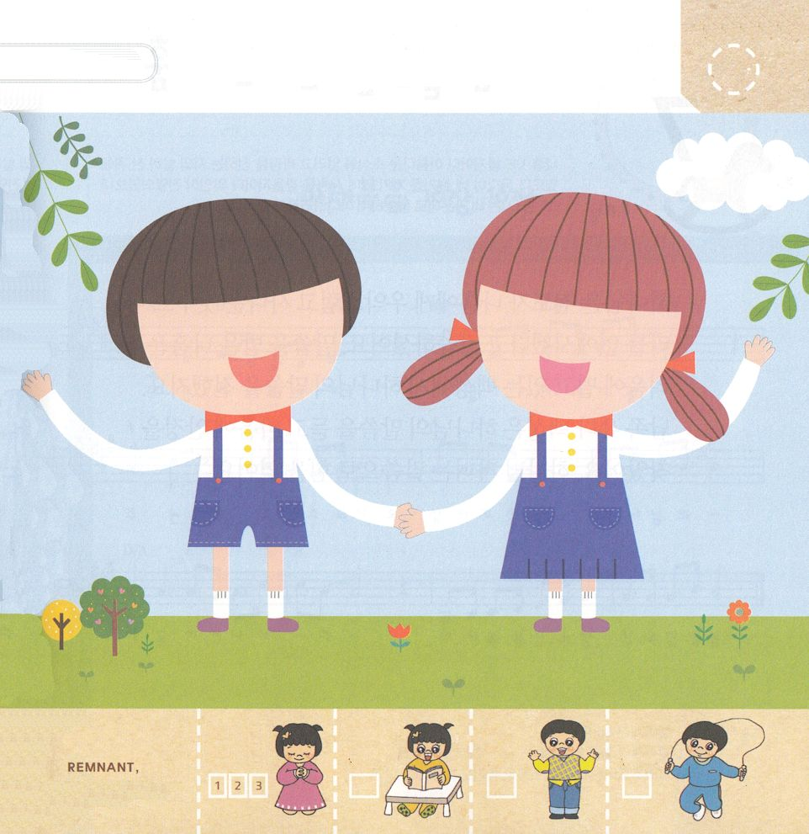
かみさまを じまんする かみのこどもの
すがたを かきましょう。

きりつある

まいにち チェックしよう！
ていこくいのり
どくしょ
うんどう
あんしょう

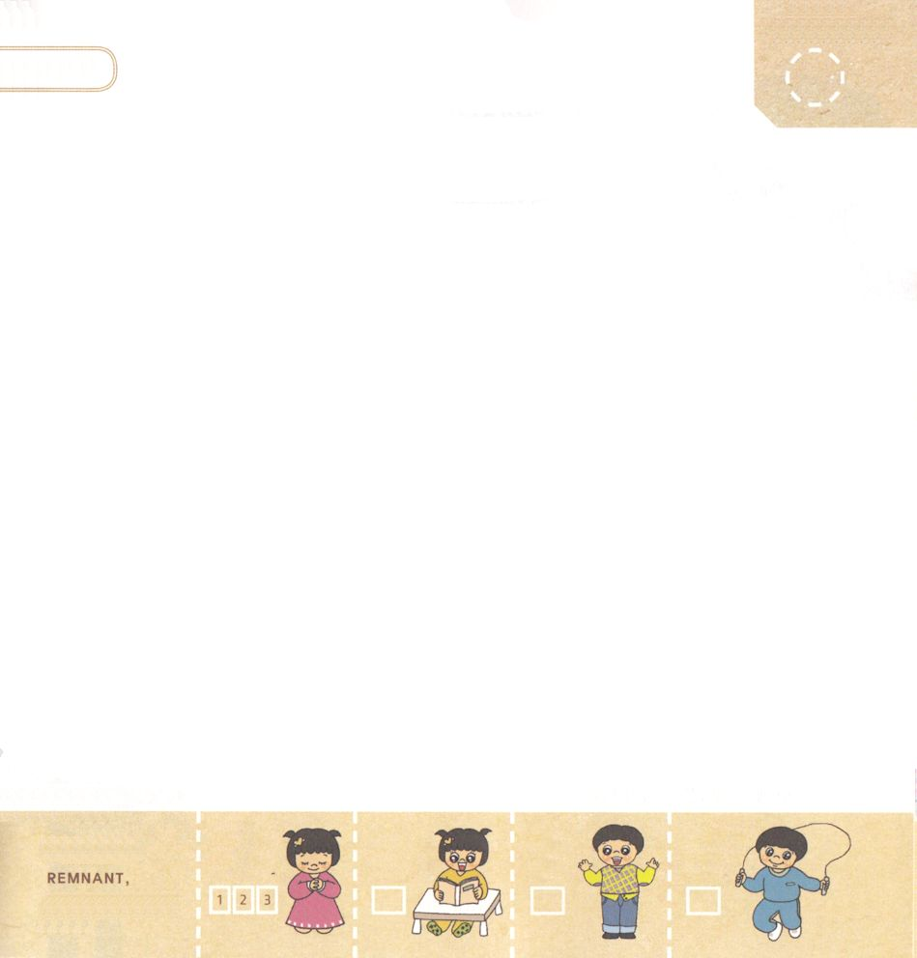
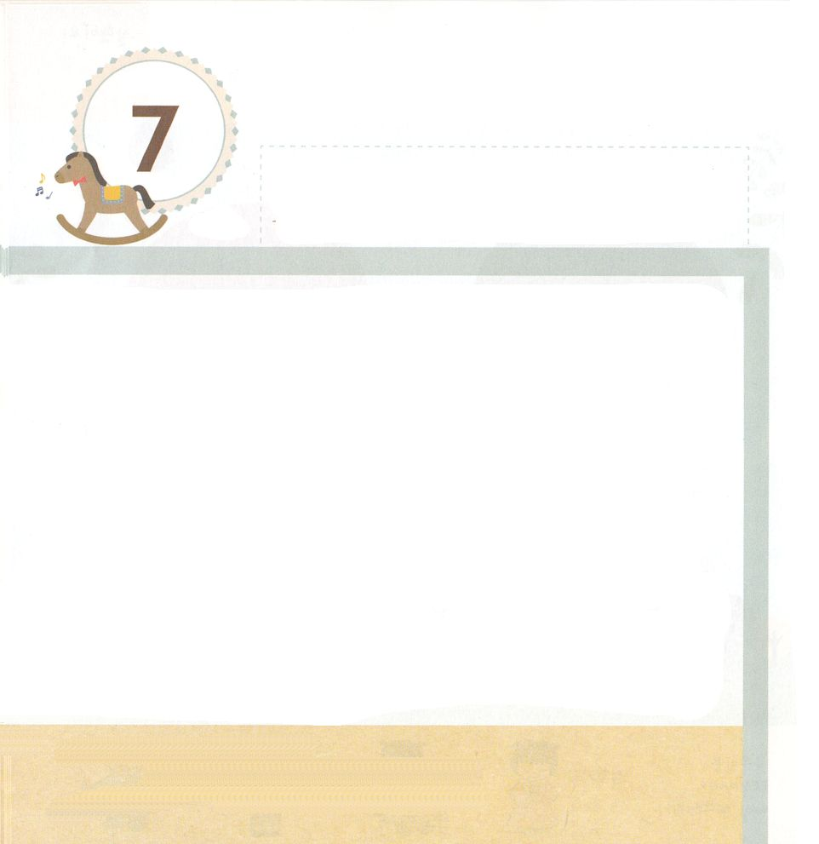

きょうのみことば

ナホム1:15 見よ。良い知らせを伝える者、平和を告げ知らせる者の足が山々の上にある。ユダよ。あなたの祭りを祝い、あなたの誓願を果たせ。よこしまな者は、もう二度と、あなたの間を通り過ぎない。彼らはみな、断ち滅ぼされた。

どようび

かみさまは でんどうしゃ ナホムに わるいことを して
あばれている アッシリヤの くにを なくすと いわれました。
みことばを うけた ナホムは おそれて ふるえている
たみに かみさまの みことばを つたえました。
みなみ ユダの たみは かみさまの みことばを
きいて こころが あんていするように なりました。
かみのこどもは みことばによって ちからを うけます。

きりつある

まいにち チェックしよう！
ていこくいのり
どくしょ
うんどう
あんしょう
いきておられる かみさま！
みことばで ちからを うける かみのこどもに ならせてください。
キリストである イエスさまの おなまえによって
おいのりします。 アーメン

パパとママと いっしょに さんびしましょう
（２０１６ねんの こどもさんびから）
（韓国語の原本は、マタイ16:16の歌ですが、日本語に合うように作曲依頼中なので
3、4週目に賛美する曲を１、2週に出します：訳者注）

